Краевое государственное бюджетное образовательное учреждение дополнительного образования детей «Красноярская краевая станция  юных натуралистов»  660100 г. Красноярск, ул. Киренского 23  тел. (391)243-68-35, факс (391)243-96-72  е-mail: yunnatu@yandex.ru  сайт: www.yunnat.ucoz.ru  От 05.03. 2015г. №22 |  | Руководителям муниципальных  органов управления образованием,  директорам образовательных учреждений

О проведении Агрошколы

Красноярская краевая станция юннатов при поддержке министерства образования и науки Красноярского края проводит вторую сессию «Краевой «Агрошколы» (далее Агрошкола) на базе гостиничного комплекса «Три медведя» г. Красноярска с 20 по 24 апреля 2015 года.
Тема второй сессии - «Бизнес-план, как стратегия жизни».
Для участия во второй сессии Агрошколы приглашаются учащиеся
7 - 10 классов образовательных учреждений края, заинтересованные в развитии агропромышленного комплекса собственной территории, а так же участники первой сессии «Учебные исследования - агропромышленному комплексу края» (ноябрь 2014 года, г. Канск).
Территориальная детско-взрослая команда включает
5-7 учащихся и руководителя команды. Возможно участие команды учащихся без руководителя.
Программа Агрошколы предполагает разработку бизнес-плана предприятия агропромышленного комплекса с учетом рационального использования природных ресурсов собственных территорий.
Для работы детско-взрослыми командами по программе сессии необходимо иметь:
- характеристику социально-экономического развития своей территории («дотационная» или «донорская» территория, численность населения, основные градообразующие предприятия, основные отрасли экономики, обеспеченность природными ресурсами, перспективы развития территории и т.д.);
- участникам первой сессии - выполненное межсессионное задание - отчет о выполнении программы исследований (анализ литературных источников по данной теме исследования, описание объектов и методик исследования и т.д.). Отчет представить в виде электронной презентации Power Point (не более 10 слайдов) и на бумажных носителях (формат – А- 4).
А также:
- набор канцелярии на команду: фломастеры, маркеры, гуашь, цветная бумага, ножницы, клей, карандаш простой, точилка, линейка, ластик, скотч широкий;
- ноутбуки (по возможности);
- посвященный годовщине 70-летия Победы в Великой отечественной войне подготовленный творческий номер (песня, танец, стихотворение и др.).
Каждому участнику по приезду необходимо представить следующие документы:
- справку об эпидокружении (за 3 дня до отъезда), выданную участковым педиатром по месту фактического проживания;
- справку о наличии прививок (копию прививочного сертификата);
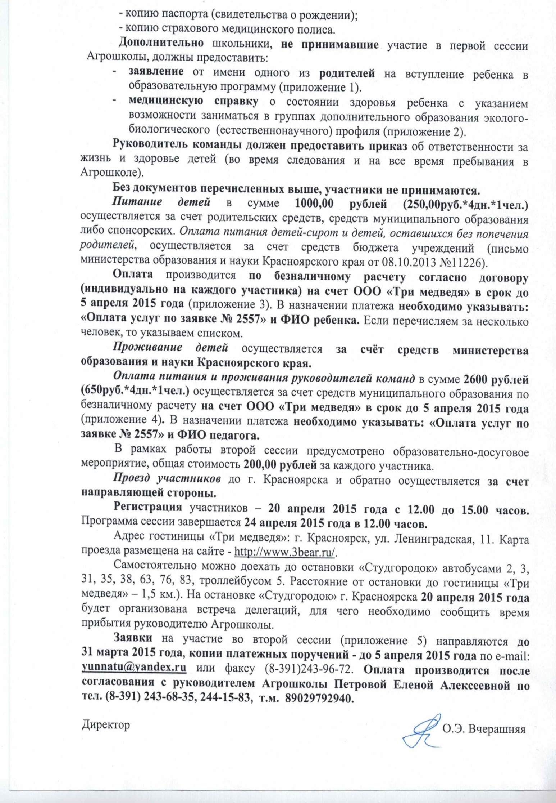
Приложение 1
к информационному письму
от 05.03.2015 № 22

Форма заявления от одного из родителей на вступление ребенка
в образовательную программу

Директору Красноярской
краевой станции юннатов
Вчерашней О.Э.

ЗАЯВЛЕНИЕ
Прошу принять мою дочь/сына (нужное подчеркнуть)
Ф.И.О. ребенка_____________________________________________________________
Для обучения по дополнительной образовательной программе «Краевая школа ландшафтного дизайна» на срок обучения с 1 сентября 2014 г по 25 мая 2015 года.
Дополнительно сообщаю данные о ребенке:
- Дата рождения (число, месяц, год)____________________________________________
- Образовательное учреждение _________________________класс_____
- Адрес проживания (улица, № дома, квартиры, домашний телефон)_________________ _____________________________________________________________________________

СВЕДЕНИЯ О РОДИТЕЛЯХ (ЗАКОННЫХ ПРЕДСТАВИТЕЛЯХ)

Ф.И.О._______________________________________________________________________
Место работы, занимаемая должность_____________________________________________
_____________________________________________________________________________
Контактный телефон___________________________________________________________
Ф.И.О._______________________________________________________________________
Место работы, занимаемая должность_____________________________________________
_____________________________________________________________________________
Контактный телефон___________________________________________________________

С уставом учреждения, лицензией на право ведения образовательной деятельности, со свидетельством об аккредитации учреждения, образовательной программой объединения и правилам внутреннего распорядка ознакомлен (а).

Медицинскую справку о состоянии здоровья ребенка с указанием возможности заниматься в группах дополнительного образования эколого-биологического (естественнонаучного) профиля предоставляю.

Разрешаю использовать персональные данные ребенка в рамках организации образовательного процесса.
Подпись________________

Приложение 2
к информационному письму
от 05.03.2015г. № 22

Форма медицинской справки о состоянии здоровья

Лечебное учреждение/ образовательное учреждение (если справка оформляется в школьном медпункте)

Справка
Дана______________________________________, __________________________________ в том,
(Ф.И. учащегося) (дата рождения)
что он (а) по состоянию здоровья может заниматься в группах дополнительного образования эколого-биологического (естественнонаучного профиля).

Дата | Подпись медицинского работника, выдавшего справку

Приложение 3
к информационному письму
от 05.03.2015 № 22

Договор для родителей или юридических лиц (составляется в 2-х экземплярах)

ДОГОВОР № б/н

возмездного оказания услуг

г. Красноярск « » 2015 года

Общество с ограниченной ответственностью «Три Медведя», именуемое в дальнейшем «Исполнитель», в лице директора Свириденко Максима Анатольевича, действующего на основании Устава, и
____________________________________________________________________________
(фамилия, имя, отчество родителя (законного опекуна) или юридического лица (полное наименования учреждения,
______________________________________________________________________________
фамилия, имя, отчество руководителя учреждения, на основании чего действует)

именуемое в дальнейшем «Заказчик», представляющий интересы «Потребителя» заключили настоящий Договор о нижеследующем:

1. Предмет Договора
1.1. Заказчик поручает, а Исполнитель обязуется оказать следующие услуги: организация горячего питания - 1 человека на 4 дня, далее именуемые Услуги.
1.2 Срок оказания услуги: 20-24 апреля 2015 года.
2. Стоимость услуг и порядок оплаты
2.1.Заказчик оплачивает стоимость услуг путем перечисления денежных средств на расчетный счет Исполнителя за __________________________________________________
(ф.и. ребенка)
2.2. Стоимость организации горячего питания 1 дня составляет 250 рублей 00 копеек.
2.3. Общая стоимость оказываемых услуг по настоящему Договору составляет
1000 (одна тысяча) рублей 00 копеек.

3. Права и обязанности Сторон
3.1. Права и обязанности Исполнителя:

3.1.1. Исполнитель обязуется:
- оказать услуги лично с надлежащисм качеством;
- предоставить услуги в порядке, в сроки, предусмотренные настоящим Договором;
3.1.2. Исполнитель вправе:
- требовать от Заказчика своевременной и полной оплаты его услуг;
- требовать от Заказчика соблюдения установленных правил при получении услуг;
- предьявлять требования по компенсации дополнительно предоставленных услуг, а также требования по исполнению санкций, вытекающих из нарушения условий настоящего договора;
3.2. Права и обязанности Заказчика:

3.2.1. Заказчик обязуется:
- оплачивать услуги Исполнителя в порядке и сроки, предусмотренные настоящим Договором.
- соблюдать внутренние правила Исполнителя;
- своевременно предоставлять информацию о всех изменениях, касающихся настоящего Договора, а также не позднее 5 дней заказывать дополнительные услуги.

3.2.2. Заказчик вправе:
- совместно с представителем Исполнителя осуществлять текущую проверку выполнения Исполнителем своих обязательств по оказанию услуг, не вмешиваясь в его деятельность.
3.2.3. Стороны обязуются своевременно информировать друг друга обо всех возникших обстоятельствах, имеющих значение для выполнения Сторонами своих обязательств по Договору

4. Ответственность Сторон
4.1. При ненадлежащем исполнении или неисполнении Сторонами обязательств по настоящему Договору стороны несут ответственность в соответствии с действующим законодательством Российской Федерации.

5. Действие обстоятельств непреодолимой силы
5.1. Ни одна из Сторон не несет ответственность перед другой Стороной за неисполнение обязательств по настоящему Договору, обусловленное действием обстоятельств непреодолимой силы, т.е. чрезвычайных и непредотвратимых при данных условиях обстоятельств, возникших помимо воли и желания Сторон и которые нельзя проконтролировать, предвидеть или избежать, в том числе объявленная или фактическая война, гражданские волнения, эпидемии, блокада, эмбарго, пожары, землетрясения, наводнения и другие природные стихийные бедствия, а также издание актов и действия государственных органов.
5.2. Свидетельство, выданное соответствующим компетентным органом, является достаточным подтверждением наличия и продолжительности действия непреодолимой силы.
5.3. Сторона, не исполняющая обязательств по настоящему Договору вследствие действия обстоятельств непреодолимой силы, должна незамедлительно известить другую Сторону о таких обстоятельствах и их влиянии на исполнение обязательств по настоящему Договору.

6. Срок действия Договора
6.1. Настоящий Договор вступает в силу с момента подписания и действует до полного исполнения сторонами своих обязательств.
6.2. Любые изменения и дополнения настоящего Договора действительны лишь при условии, если они совершены в письменной форме, подписаны уполномоченными на то представителями сторон и заверены печатями.
6.3. Расторжение в одностороннем порядке настоящего Договора не допускается, за исключением случаев, предусмотренных в законодательстве РФ.

7. Заключительные положения. Прочие условия
7.1. Все споры и разногласия, могущие возникнуть при исполнении настоящего договора или в связи с ним, разрешаются путем переговоров, а в случае не достижения согласия - в установленном законом порядке в Арбитражном суде Красноярского края.
7.2. Во всем остальном, не предусмотренном настоящим Договором, стороны руководствуются действующим законодательством РФ.
7.3. Настоящий Договор составлен в двух идентичных экземплярах, на русском языке, имеющих одинаковую юридическую силу, по одному для каждой Стороны.

8. Адреса, реквизиты и подписи Сторон

Исполнитель:  ООО "Три медведя"  660074 г.Красноярск, ул.Ленинградская,11  Тел.: (391) 2-433-613  ИНН: 2463059118,  КПП: 246301001  Р/С 40702810631280030071  Банк: Восточно-Сибирский Банк Сберегательного банка России г.Красноярск, ул. Телевизорная 1, стр 9  БИК 040407627, К/С 30101810800000000627  www.3bear.ru  email: info@3bear.ru, buh@3bear.ru.  Директор: /Свириденко М. А./  М.П. | Заказчик (ФИО родителя,  законного опекуна) или  Потребитель, достигший  14-летнего возраста:  _____________________________  _____________________________  _____________________________  (Ф.И.О.)  Адрес:________________________  ______________________________  Паспортные данные:_____________  _______________________________  кем выдан _____________________  ______________________________  ______________________________  когда «___»_______________20__г.  Тел.______________________  (подпись) | Заказчик (юр. лицо)  _____________________________  _____________________________  (Ф.И.О.)  Адрес:________________________  ______________________________  Банковские реквизиты: __________  _______________________________  ______________________________  ______________________________  ______________________________  ______________________________  ______________________________  _______________________________  Руководитель  (подпись), печать
Выбрать нужный вариант Заказчика
Приложение 4
к информационному письму
от 05.03.2015 № 22

Договор для руководителей делегаций составляется в 2-х экземплярах

ДОГОВОР № б/н

возмездного оказания услуг

г. Красноярск « » 2015 года

Общество с ограниченной ответственностью «Три Медведя», именуемое в дальнейшем «Исполнитель», в лице директора Свириденко Максима Анатольевича, действующего на основании Устава, и
_________________________________________________________________________
(Ф.И.О.) физическое лицо
паспорт серия _______ номер __________ выдан «____» ___________ 20___ г.
________________________________________________________________________,

именуемое в дальнейшем "Заказчик», заключили настоящий Договор о нижеследующем:

1. Предмет Договора
1.1. Заказчик поручает, а Исполнитель обязуется оказать следующие услуги: организация питания и проживания 1 человека на 4 дня, далее именуемые Услуги.
1.2 Срок оказания услуги: 20-24 апреля 2015 года.
2. Стоимость услуг и порядок оплаты
2.1.Заказчик оплачивает стоимость услуг путем перечисления денежных средств на расчетный счет Исполнителя.
2.2. Стоимость организации питания и проживания 1 дня составляет 650 рублей 00 копеек.
2.3.Общая стоимость оказываемых услуг по настоящему Договору составляет 2600,00 руб. (две тысячи шестьсот рублей 00 копеек).

3. Права и обязанности Сторон
3.1. Права и обязанности Исполнителя:

3.1.1. Исполнитель обязуется:
- оказать услуги лично с надлежащисм качеством;
- предоставить услуги в порядке, в сроки, предусмотренные настоящим Договором;
3.1.2. Исполнитель вправе:
- требовать от Заказчика своевременной и полной оплаты его услуг;
- требовать от Заказчика соблюдения установленных правил при получении услуг;
- предьявлять требования по компенсации дополнительно предоставленных услуг, а также требования по исполнению санкций, вытекающих из нарушения условий настоящего договора;
3.2. Права и обязанности Заказчика:

3.2.1. Заказчик обязуется:
- оплачивать услуги Исполнителя в порядке и сроки, предусмотренные настоящим Договором.
- соблюдать внутренние правила Исполнителя;
- своевременно предоставлять информацию о всех изменениях, касающихся настоящего Договора, а также не позднее 5 дней заказывать дополнительные услуги.

3.2.2. Заказчик вправе:
- совместно с представителем Исполнителя осуществлять текущую проверку выполнения Исполнителем своих обязательств по оказанию услуг, не вмешиваясь в его деятельность.
3.2.3. Стороны обязуются своевременно информировать друг друга обо всех возникших обстоятельствах, имеющих значение для выполнения Сторонами своих обязательств по Договору.

4. Ответственность Сторон
4.1. При ненадлежащем исполнении или неисполнении Сторонами обязательств по настоящему Договору стороны несут ответственность в соответствии с действующим законодательством Российской Федерации.

5. Действие обстоятельств непреодолимой силы
5.1. Ни одна из Сторон не несет ответственность перед другой Стороной за неисполнение обязательств по настоящему Договору, обусловленное действием обстоятельств непреодолимой силы, т.е. чрезвычайных и непредотвратимых при данных условиях обстоятельств, возникших помимо воли и желания Сторон и которые нельзя проконтролировать, предвидеть или избежать, в том числе объявленная или фактическая война, гражданские волнения, эпидемии, блокада, эмбарго, пожары, землетрясения, наводнения и другие природные стихийные бедствия, а также издание актов и действия государственных органов.
5.2. Свидетельство, выданное соответствующим компетентным органом, является достаточным подтверждением наличия и продолжительности действия непреодолимой силы.
5.3. Сторона, не исполняющая обязательств по настоящему Договору вследствие действия обстоятельств непреодолимой силы, должна незамедлительно известить другую Сторону о таких обстоятельствах и их влиянии на исполнение обязательств по настоящему Договору.

6. Срок действия Договора
6.1. Настоящий Договор вступает в силу со дня его подписания и действует до полного исполнения сторонами своих обязательств.
6.2. Любые изменения и дополнения настоящего Договора действительны лишь при условии, если они совершены в письменной форме, подписаны уполномоченными на то представителями сторон и заверены печатями.
6.3. Расторжение в одностороннем порядке настоящего Договора не допускается, за исключением случаев, предусмотренных в законодательстве РФ.

7. Заключительные положения. Прочие условия
7.1. Все споры и разногласия, могущие возникнуть при исполнении настоящего договора или в связи с ним, разрешаются путем переговоров, а в случае не достижения согласия - в установленном законом порядке в Арбитражном суде Красноярского края.
7.2. Во всем остальном, не предусмотренном настоящим Договором, стороны руководствуются действующим законодательством РФ.
7.3. Настоящий Договор составлен в двух идентичных экземплярах, на русском языке, имеющих одинаковую юридическую силу, по одному для каждой Стороны.

8. Адреса и реквизиты Сторон

Исполнитель:
ООО "Три медведя"
660074 г.Красноярск, ул.Ленинградская,11
Тел.: (391) 2-433-613
ИНН: 2463059118,
КПП: 246301001
Р/С 40702810631280030071
Банк: Восточно-Сибирский Банк Сберегательного банка России г.Красноярск, ул. Телевизорная 1, стр 9
БИК 040407627, К/С 30101810800000000627
www.3bear.ru
email: info@3bear.ru, buh@3bear.ru.

Заказчик:______________________________________________________________________
(Ф.И.О.) физическое лицо
___________________________________________________________________
паспор (серия, номер, когда и кем выдан)
Подписи Сторон:

Исполнитель:

Директор ООО «Три медведя»: _________________________________ М.А. Свириденко

(подпись)

Заказчик:

__________________________________________________________________________

(Ф.И.О.) (подпись)
Приложение 5
к информационному письму
от 05.03. 2015 №22

Заявка на участие во второй сессии интенсивной школы «Агрошкола»
по теме « Бизнес-план, как стратегия жизни»
20 по 24 апреля 2015 года
№ п/п | Фамилия, имя участника  (полностью) | Дата рождения  (число, месяц, год) | Муниципалитет  (город, район) | Школа, класс | Адрес участника по месту регистрации  (прописке) | Контактные данные участника (телефон,  е-mail) | Фамилия, имя, отчество одного из родителей (полностью) | Телефон одного из родителей
1.
2.
3.
4.
5.
6.
7.

Наименование образовательного учреждения, направляющего команду (по Уставу) __________________________________________________

Адрес, телефон, e-mail образовательного учреждения ________________________________________________________________

Ф.И.О. (полностью) руководителя команды или сопровождающего, место работы, должность, моб. телефон __________________________________________________

Планируется ли проживание в гостинице «Три медведя» г. Красноярска руководителя команды (да, нет) ___________________

Время прибытия в г. Красноярск __________________________________________________
Вид транспорта (автобус рейсовый, электричка, собственный)_________________________

Время убытия из г. Красноярска __________________________________________________
Вид транспорта (автобус рейсовый, электричка, собственный)_________________________

